1. Tổng quan
Máy phân tích luồng 2M (E1) có thể được sử dụng cho việc xây dựng mạng, kiểm tra dịch vụ và bảo dưỡng hàng các dịch vụ, thiết bị hàng ngày. Đặc tính của nó là đáng tin cậy, kích thước nhỏ, đày đủ các tính năng và ngôn ngữ hiển thị là tiếng Anh, các giao diện vận hành chuyên nghiệp và đơn giản.
Máy phân tích luồng dữ liệu số 2 Mbps với các kênh V.24, V.35, V.36, V.36, X.21,RS-449, RS-485, EIA-530, EIA-530A ,giao diện song hướng 64Kbit/s. Máy đo được sử dụng cho việc phân tích, đo kiểm các mạng truy nhập, mạng truyền dẫn, mạng thuê kênh riêng (DDN) etc..
Các mục đo kiểm cho các kênh giao diện số 2Mbit/s như sau:
Đo kiểm sự gián đoạn hoạt động của dịch vụ
Kiểm tra các lỗi trên đường truyền In-line
Đo kiểm các đặc tính bit lỗi, mã hoá lỗi, lỗi khung, lỗi CRC, lỗi bit E.
Đo kiểm việc trôi/trượt mẫu đo kiểm
Đo kiểm tín hiệu “drop-out”, cảnh báo AIS, cảnh báo khung đầu xa cảnh báo đa khung đầu xa, cảnh báo mất khung, cảnh báo mẫu đo kiểm không đồng bộ
Đo kiểm mức và tần số của tín hiệu
Đo mức và tần số tín hiệu của kênh thoại
Hiển thị trạng thái báo hiệu
Hiển thị nội dung của kênh thoại
Hiển thị kênh thoại trống hoặc đang bận
Giám sát thoại
Chế độ kết nối trực tiếp
Đo kiểm tần số âm thanh
Đo kiểm trễ vòng
Đo kiểm tự đọng chuyển mạch bảo vệ (APS)
Phân tích nội dung của khe thời gian
Phân tích nội dung của khung
Phân tích đặc tính lỗi theo các tiêu chuẩn G.821, G.826, M.2100

Các mục đo kiểm dưới đây cho các kênh giao diện số V.24, V.35, V.36, X.21, RS-449, RS-485, EIA-530 và EIA-530A :
Đo kiểm lỗi gián đoạn dịch vụ
Đo kiểm bit lỗi
Đo kiểm trượt/ trôi mẫu đo kiểm
Đo kiểm cảnh báo của tín hiệu “drop-out”
Đo kiểm tần số của tín hiệu
Đo kiểm độ trễ vòng
Đo kiểm chuyển mạch bảo vệ tự động (APS)
Đo kiểm, phân ítch lỗi gián đoạn dịch vụ theo tiêu chuẩn G.821, M.2100

Các mục đo kiểm dưới đây dùng cho kênh giao diện số 64Kbit/s:
Đo kiểm lỗi gián đoạn dịch vụ
Bit lỗi
Đo kiểm trôi/trượt mẫu đo kiểm
Tín hiệu “drop out”, cảnh báo AIS
Đo kiểm tần số của tín hiệu đo
Đo độ trễ vòng
Đo thời gian chuyển mạch bảo vệ (APS)
Phân tích đặc tính lỗi theo tiêu chuẩn G.821, M.2100

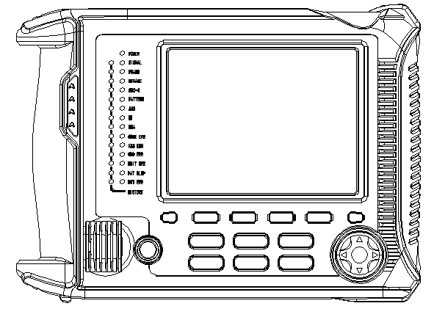
2. Mặt máy
1
2
4
3
5
6
7

2.1 Mặt trước máy
1. Đèn chỉ thị trạng thái và cảnh báo
2. Màn hình LCD
3. Loa giám sát
4. Nút bật/tắt nguồn
5 Các phím vận hành
6 Các phím chức năng
7 Các phím di chuyển (mũi tên)

Chart2.1. Front Panel

2.1.1 Đèn chỉ thị trạng thái và cảnh báo
3
Đèn này chỉ dẫn trạng thái của cổng Rx hoặc cổng Data.
Các đèn bên phải sáng chỉ dẫn trạng thái máy đo hiện tại, sáng xanh chỉ dẫn trạng thái máy đo bình thường, nếu sáng màu đỏ liên tục máy đo ở trong trạng thái không bình thường. Máy đo sẽ kiểm tra sự kiện này sau đó nó sẽ sáng màu đỏ khoảng 0.5 giây. Nếu sự kiện này tiếp tục xuất hiện nữa thì đèn này sẽ sáng khoảng 0.5 giây sau đó sẽ sáng dình thường . Đèn này sẽ không sáng đỏ sau khi sự cố trên được loại bỏ.
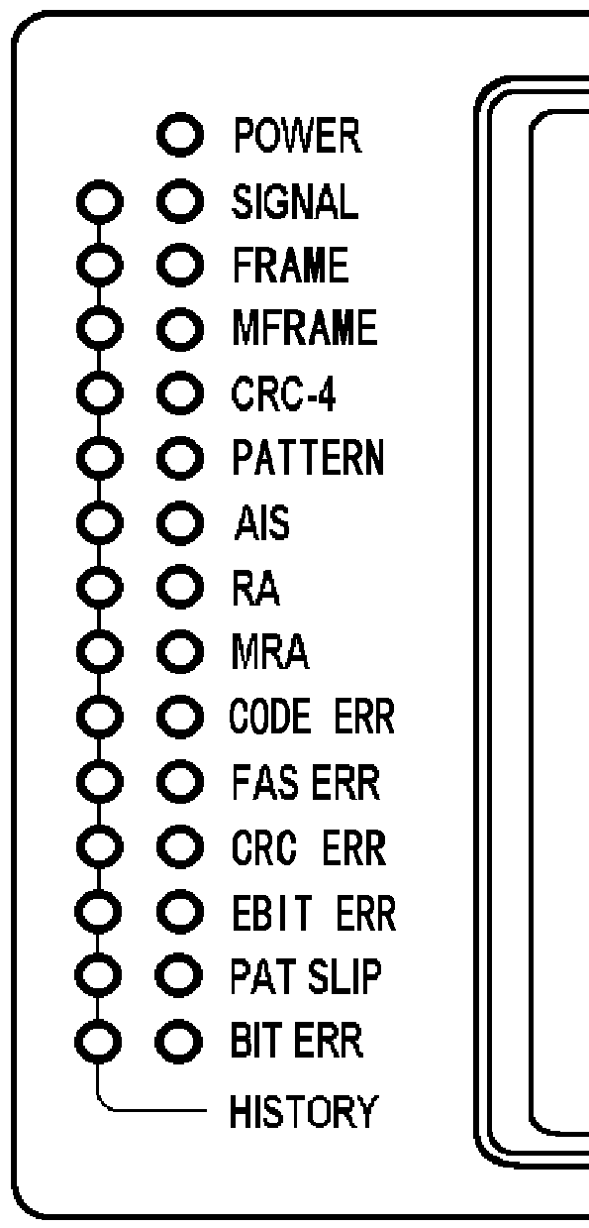

Đèn màu vàng sẽ sáng chỉ dẫn cảnh báo trong quá khứ. Các đèn này sẽ sáng sau khi máy đo kiểm tra các sự kiện tương ứng. Sau khi ấn nút thì các đèn sẽ trở lại trạng thái ban đầu.
Chart2.2 Các đèn LED

Diễn giải các đèn chỉ dẫn:
●POWER Chỉ dẫn trạng thái làm việc của nguồn cung cấp. Đèn sáng màu xanh chỉ dẫn máy đo đang làm việc với nguồn Pin hoặc bộ chuyển đổi nguồn bên ngoài làm việc bình thường. Đèn này sáng màu đỏ chỉ dẫn máy đo đang làm việc với nguồn Pin yếu và cần phải sạc cho Pin. Đèn này sáng màu vàng chỉ dẫn máy đo đang làm việc với nguồn bên ngoài và đang sạc cho Pin đồng thời.
- SIGNAL Đèn chỉ dẫn trạng thái các tín hiệu của cổng Rx1 hoặc DATA
- FRAME Chỉ dẫn trạng thái đồng bộ khung tín hiệu của cổng Rx1
- MFRAME Đèn chỉ dẫn trạng thái đồng bộ đa khung tín hiệu của cổng Rx1
- CRC-4 Chỉ dẫn cấu trúc tín hiệu trên cổng Rx1
- PATTERN Chỉ dẫn sự đồng bộ mẫu tín hiệu đo kiểm trên cổng DATA hoặc Rx1
- AIS Chỉ dẫn cảnh báo AIS đối với tín hiệu đầu vào của cổng DATA hoặc Rx1
- RA Cảnh báo khung cổng đầu xa của tín hiệu đầu vào trên cổng Rx1
- MRA Cảnh báo đa khung cổng đầu xa của tín hiệu đầu vào trên cổng Rx1
- CODE ERR Lỗi mã hoá trên cổng Rx1
- FAS ERR Chỉ dẫn khung lỗi trên cổng Rx1
- CRC ERR Chỉ dẫn lỗi CRC trên cổng Rx1
- EBIT ERR Chỉ dẫn lỗi EBIT xảy ra trên cổng Rx1
- PAT SLIP Chỉ dẫn trôi mẫu kiểm tra đối với cổng Rx1 hoặc DATA
- BIT ERR Chỉ dẫn lỗi bit trên cổng Rx1 hoặc DATA
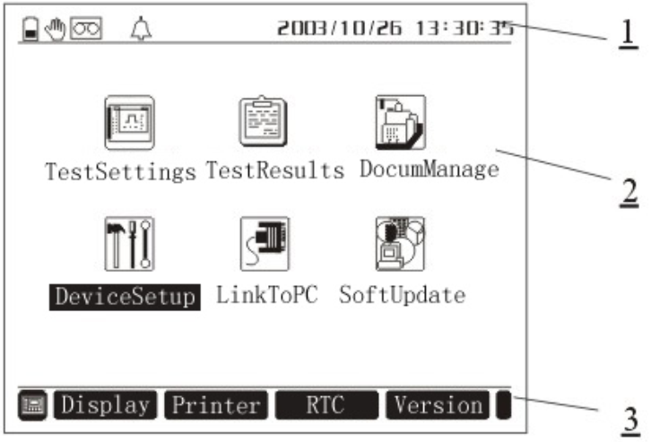
Chart2.3 LCD
4

2.1.2 Màn hình LCD (Liquid Crystal Display)
LCD dispart into three part, as is seen from chart2.3:
1 Hiển thị trạng thái ngày, giờ của máy đo
Đoạn hiển thị trạng thái của máy đo được bố trí ở góc phải trên màn hình LCD cho biết ngày giờ hiện tại của máy đo. Biểu tượng nhỏ bên trái chỉ dẫn trạng thái làm việc của máy đo. Mỗi biểu tượng nhỏ này có ý nghĩa như sau:
Máy đo đang được cấp nguồn bằng Pin và hiển thị dung lượng của Pin.
Máy đo đang được sạc hoặc được làm việc với nguồn bên ngoài.
Máy đo không đo kiểm (không phép đo nào được thực hiện).
Máy đo ở trong trạng thái “DateTo”.
Máy đo đang đo kiểm.
Máy đo đang đo kiểm mà không ghi kết quả.
Máy đo đang được đo và cho phép lưu kết quả, biểu tượng này sáng nhấp nháy chỉ dẫn bộ nhớ đầy.
Máy đo đang được bơm mã lỗi.
Máy đo có thể cảnh báo khi nó kiểm tra có lỗi hoặc cảnh báo.
Máy đo đang được dùng để xem cấu hình thiết lập hoặc kết quả.
Máy đo đang in kết quả.
Máy đo đang nối tới một máy tính.
Bàn phím của máy đo được khoá, ngoại trừ các nút  và  , các phím khác đều không có tác dụng. Người dùng có thể bỏ việc khoá bàn phím khi ấn nút một lần nữa.
Màn hình LCD được khoá.
2.Main display section
Mục này được sử dụng để hiển thị các kết quả đo kiểm và thiết lập cấu hình.
3. Các phím chức năng  và các phím mở rộng .
Các định nghĩa các chức năng của các phím này được bố trí ở phía dưới của màn hình LCD. Mỗi khối ở dưới sẽ cho thấy các nội dung của các phím chức năng. Các phím chỉ dẫn nhiều chức năng hơn. Phím cho thấy các phím tắt của các chức năng.

2.1.3 Loa giám sát:
Nó được sử dụng để giám sát nội dung kênh thoại, điều chỉnh ẩm lượng tại menu “Audio Monitor” hoặc “Audio Test”.

2.1.4 Các phím:
Các phím có thể được chia vào thành 4 nhóm: nút bật tắt nguồn, các phím hoạt động, các phím chứuc năng và các phím di chuyển. Chi tiết của các phím như sau:
① Nút bật tắt nguồn
Ấn liên tục khoảng 0.8 giây để bật hoặc tắt máy đo.
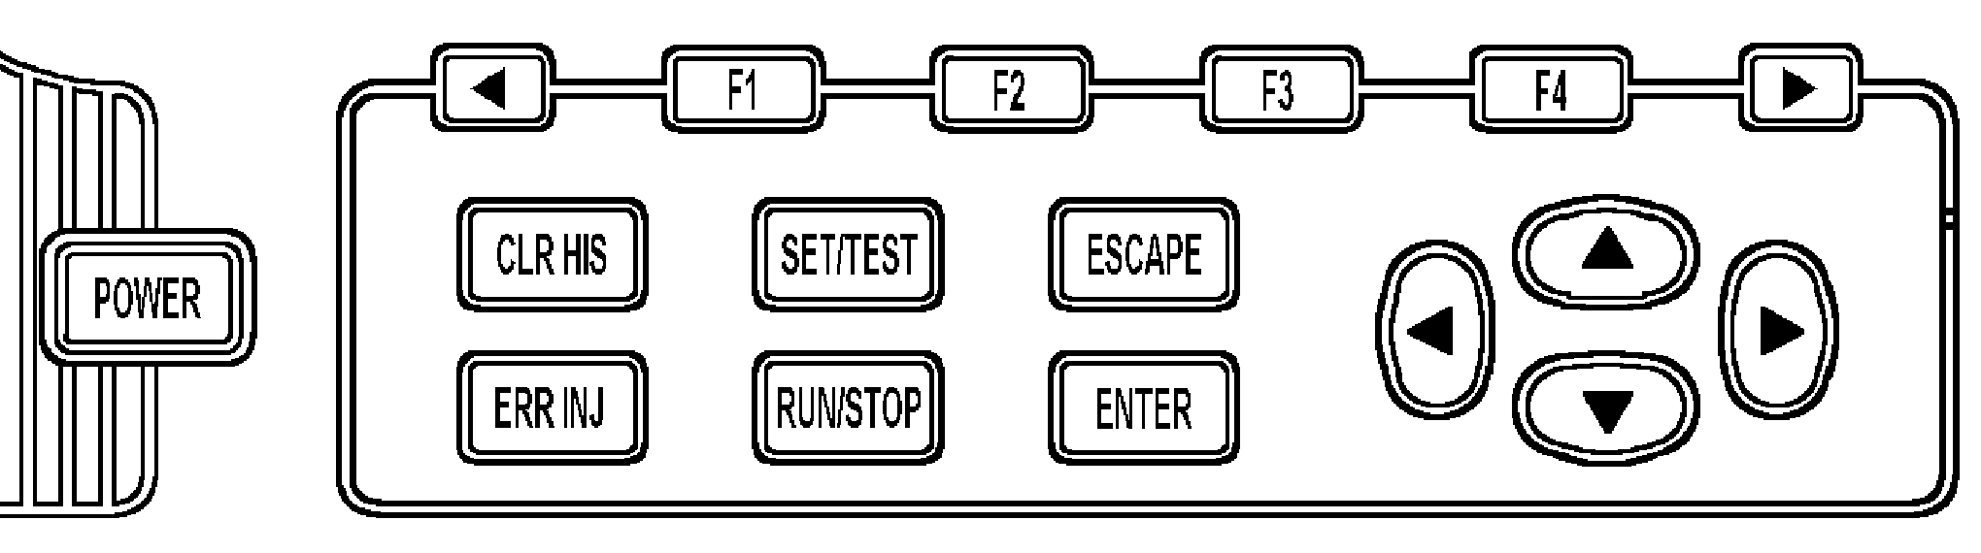

Chart2.4 Các phím
② Các phím vận hành
Phím khởi động lại hiển thị cảnh báo trong quá khứ. Nó được dùng để xoá cảnh báo trong quá khứ.
 Phím bơm các mã lỗi. Nó được sử dụng để bơm các mã lỗi khác nhau khi truyền các tín hiệu.
 Các phím chuyển Set/Test. Nó được sử dụng để chuyển giữa menu thiết lập và kết quả đo.
 Các phím chạy/dừng phép đo. Nó được sử dụng để chạy hoặc dừng phép đo.
 Phím quay trở lại. Nó được sử dụng để quay trở lại menu trước từ menu hiện hành, và cuối cùng để trở về menu chính.
 Phím Enter. Nó được dùng để xác nhận đã thiết lập cho các mục đã chọn.
③ Các phím chức năng
Các phím chức năng (Các phím F).Chức năng chi tiết được định nghĩa bởi nội dung hiển thị trên màn hình LCD.
Các phím mở rộng chức năng. Nó được sử dụng để thay đổi các định nghĩa chức năng trước F.
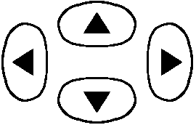
④ Các phím di chuyển chuột. Nó được sử dụng để
Thực hiện các di chuyển lên xuống.

2.2 Mặt phía sau
1. Khu vực để tên máy và các thông tin liên quan
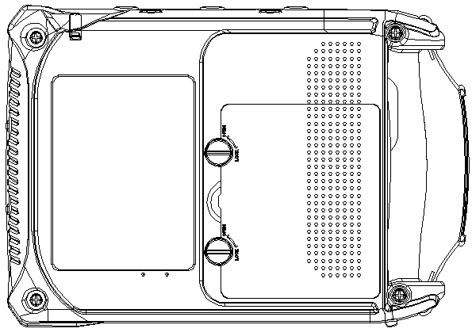
1
2
3
2. Nắp đậy Pin
3. Tay cầm

Chart2.5 Back panel

2.3 Mặt bên cạnh
1. Cổng nguồn đầu vào.
2 Cổng máy in/kết nối PC.
3 Cổng dữ liệu, chuyển đổi các giao diện tiêu chuẩn V và giao diện song hướng 64kbit/s bởi cáp chuyển đổi tương ứng.

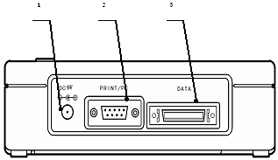

Chart2.6 Mặt bên phải

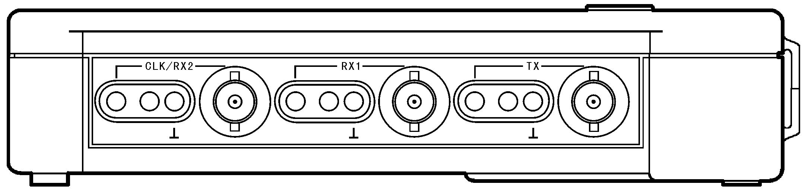
2.4 Mặt bên trên
6
5
3
2
1
4

Chart2.7 Mặt bên trên
- Cổng đầu vào đồng hồ cân bằng (ba đầu vào dạng SIEMENS)
- Cổng đầu vào đồng hồ không cân bằng (BNC)
- Cổng các tín hiệu đầu vào cân bằng (ba đầu vào dạng SIEMENS)
- Cổng các tín hiệu đầu vào không cân bằng (BNC)
- Cổng các tín hiệu đầu ra cân bằng (ba đầu ra dạng SIEMENS)
- Cổng các tín hiệu đầu ra không cân bằng (BNC)

3. Menu chính
8
Menu chính được hiện thị hình dưới, người dùng có thể vào menu chính theo cách sau:.
(1) Bật máy đo.
(2) Ấn nút ngay hoặc sau khi vào menu khác.
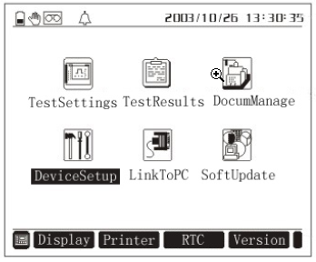

Chart3.1 Menu chính

3.1 Sự chọn các menu
Có các menu sau được chọn từ menu chính :
● Tests setting: Di chuyển chuột tới “Tests setting”, ấn vào bên trong và thiết lập các thông số và các mục đo kiểm. Người dùng có thể di chuyển chuột tới “Tests setting” và ấn “F keys” để chọn chế độ Normal Test, Through Test,Delay Test,Audio Test,APS test, thiết lập mặc định, ViewSets …
● Test Results: Di chuyển chuột tới “Test Results”, ấn vào bên trong và nhìn các kết quả đo kiểm. Người dùng có thể di chuyển chuột tới “Test Results” và ấn “F keys” để chọn kết quả hiện tại, phân tích khe thời gian và giám sát kênh thoại.
● Docum Manage: Di chuyển chuột tới “Docum Manage”, ấn vào bên trong. Người dùng cũng có thể di chuyển chuột tới “Test Results” và ấn “F keys” để chọn Docum Manage—ViewSets hoặc giao diện .
● Device Setup: Di chuyển chuột tới “Device Setup”, ấn vào bên trong. Người dùng cũng có thể di chuyển chuột tới “Device Setup” và ấn “F keys” để chọn menu con: Display, Printer, RTC (time setting) hay Version.
● LinkToPC: Di chuyển chuột tới “LinkToPC”, ấn hoặc tắt chức năng; ấn bật chức năng này, màn hình LCD sẽ hiển thị tại thanh trạng thái
● Soft update: Di chuyển chuột tới “Soft update”, ấn hoặc vào bên trong. Ấn để thoát, ấn để vào bên trong chức năng cập nhật phần mềm cho thiết bị - hạn chế sử dụng chức năng này.

3.2 Các phím tắt
Người dùng có thể làm các phím tắt cho bất kỳ giao diện nào, in các kết quả, khoá màn hình LCD, các phím khoá,…
Ấn ở phía góc dưới bên trái sẽ xuất hiện menu tạo phím tắt khi các phím chức năng được mở rộng của bất kỳ giao diện hiển thị . Giống như hình dưới 3.2,ấn lần nữa thì menu này sẽ khong xuất hiện.
Di chuyển chuột tới các mục đã chọn và ấn hoặc để chọn các chế độ phím tắt cho: Result_Print, Lock_LCD, key_lock hoặc đi vào giao diện Test_set, ViewSets, Current Result, View-Result và Device-Setup.
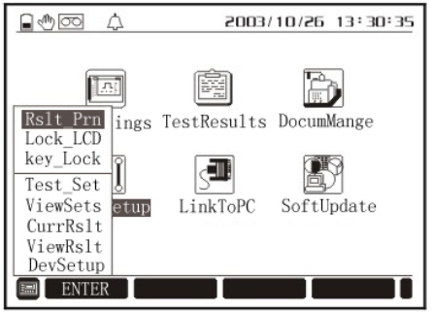

Chart3.2 Shortcuts menu

4. Thiết lập đo kiểm:
Các giao diện của việc thiết lập đo kiểm được bao gồm nhiều giao diện màn hình, nó được sử dụng để thiết lập các thông số và mục để đo kiểm.

4.1 Thiết lập cổng đo kiểm Tx/Rx1/DATA
Như hình dưới chart 4.1, các giao diện đo kiểm của thiết bị là chế độ đo luồng 2Mbit/s và song hướng 64kbit/s (khi tuỳ chọn này được chọn), phần phía bên trái chỉ dẫn công truyền, bên phải chỉ dẫn các cổng thu nhận. Mỗi cột có ý nghĩa cụ thể được mô tả trong chart 4.2.
Như hình được nhìn thấy trong chart4.3 và 4.5, Các giao diện của nó là V.24, V.35, V.36, X.21, RS-449, RS-485,
EIA-530 và EIA-530A, phần phía bên trái là các cổng truyền, bên phỉa là các cổng thu nhận. Ý nghĩa của mỗi cột được mô tả cụ thể trong chart4.4 và 4.6.

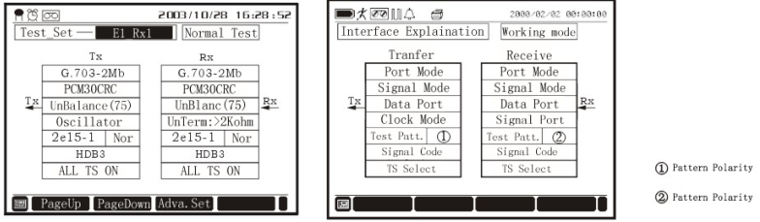
Chart4.1 Tx/Rx1 port setting Chart4.2 Tx/Rx1 port setting explanation

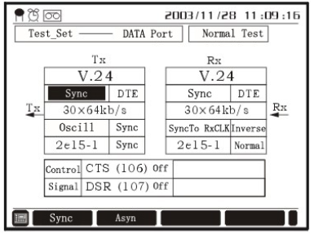
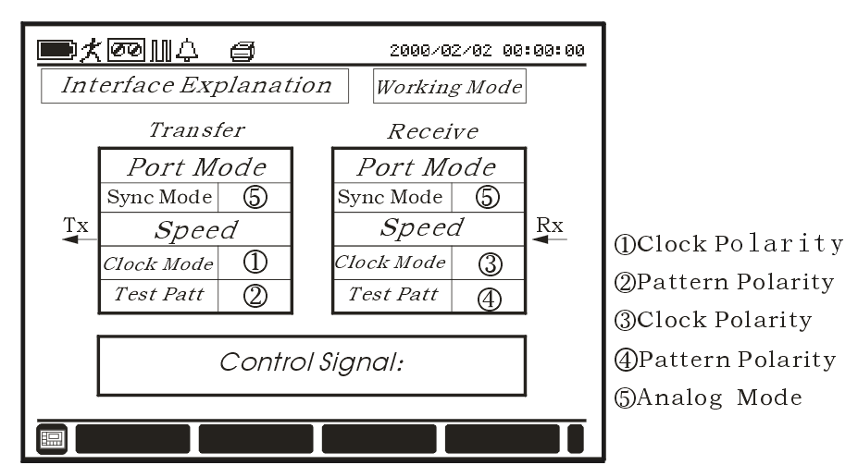

Chart 4.3 DATA port sync setting Chart 4.4 DATA port sync setting explanation

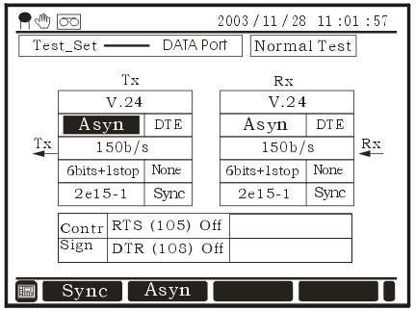
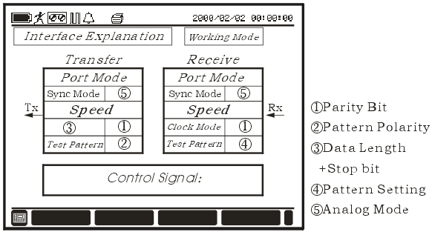
Chart 4.5 DATA port asyn setting Chart 4.6 DATA port asyn setting explanation

4.1.1 Chọn các giao diện thiết lập đo kiểm
Di chuyển chuột tới cột ”interfaces explanation” người dùng có thể chọn PageUp, PageDown hoặc Adva.Set.Các giao diện đo kiểm được phù hợp với thiết lập các cổng Tx/Rx1/DATA, các thiết lập khác và thiết lập máy in. Ấn hoặc để đè lên.

4.1.2 Chế độ làm việc
Di chuyển chuột tới cột “working mode” có các mục sau để lựa chọn:
● Normal Test: Nó được sử dụng để đo kiểm error code, slip code, nội dung kênh, ...
● Through Test: Chọn nó thì người dùng có thể đo kiểm error code, slip code, nội dung kênh, ...
● Audio Test: Chọn chế độ đo kiểm thoại và truy nhập khe thời gian (mức và tần số).
● Delay Test: Chọn nó và cho phép làm việc với tất cả luồng 2Mbit/s.
● APS Test: Nó được sử dụng để đo kiểm thời gian chuyển mạch tự động bảo vệ .

4.1.3 Mối quan hệ giữa Tx và Rx
Di chuyển chuột tới cột Rx, có các mục sau có thể được chọn:
●Rx: Các thông số của Tx và Rx là độc lập với nhau, người dùng có thể thiết lập tương ứng (trừ mẫu đo kiểm).
●Rx=Tx: Các thông số Tx và Rx là giống nhau. Khi thay đổi Tx thì Rx sẽ tự động thay đổi.

4.1.4 Chế độ cổng
Di chuyển chuột tới cột “Port mode” , có các mục sau để chọn chế độ cổng của Tx và Rx sẽ tự động phù hợp.
- 2Mbit/s: Đo kiểm kênh số 2Mbit/s
- Equi-direction 64k: Đo kiểm kênh số 64kbps song hướng
- V.35: Đo kiểm kênh dữ liệu
- V.24: Đo kiểm kênh dữ liệu
- V.36: Đo kiểm kênh dữ liệu
- X.21: Đo kiểm kênh dữ liệu
- RS-449: Đo kiểm kênh dữ liệu
- RS-485: Đo kiểm kênh dữ liệu
- EIA-530: Đo kiểm kênh dữ liệu
- EIA-530A: Đo kiểm kênh dữ liệu

4.1.5 Chế độ tín hiệu
Di chuyển chuột tới cột “Tx Signal mode” có các mục sau được chọn:
●Un-frame: Chọn chế độ tín hiệu không khung.
●PCM31: Chọn chế độ tín hiệu 31 khe thời gian.
●PCM31CRC: Chọn chế độ tín hiệu 31 khe thời gian và cung cấp chức năng kiểm tra CRC-4.
●PCM30: Chọn chế độ tín hiệu 30 khe thời gian, khe thời gian thứ 16 được sử dụng để truyền báo hiệu.
●PCM30CRC: Chọn chế độ tín hiệu 30 khe thời gian, khe thời gian thứ 16 được sử dụng để truyền báo hiệu và cung cấp chức năng kiểm tra CRC-4.
Di chuyển chuột tới cột “Rx Signal mode “ có các mục sau được chọn bên cạnh các mục trên:
●Automation: tMáy đo sẽ tự động tìm kiếm chế độ tín hiệu tương ứng nhú trong chart 4.7.

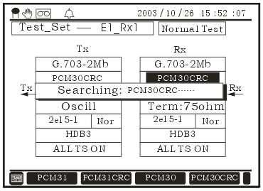

Chart 4.7 Tự động tìm kiếm chế độ tín hiệu

4.1.6 Cổng dữ liệu
Di chuyển chuột tới cột “Data port” có các mục sau để chọn:
●UnBalance 75Ω: chọn cổng 75 ohm – không cân bằng.
●Balance 120Ω: chọn cổng 120 ohm – cân bằng.

4.1.7 Chế độ đồng hồ
Di chuyển chuột tới cột “Clock mode” có các mục sau có thể được chọn:
●Oscill: Tín hiệu đồng hồ Tx được chọn Oscill (giao động nội).
●R×CLK: Tín hiệu đồng hồ Tx được chọn từ tín hiệu đồng hồ R×CLK.

4.1.8 Mẫu đo kiểm
Di chuyển chuột tới cột “Tx Test Pattern” có thể chọn các mục sau:
●2e6-1: Chọn mẫu đo kiểm của thiết bị phát và thu là 2e6-1(ITU—T0.151).
●2e9-1: Chọn mẫu đo kiểm của thiết bị phát và thu là 2e9-1.
●2e11-1: Chọn mẫu đo kiểm của thiết bị phát và thu là 2e11-1.
●2e15-1: Chọn mẫu đo kiểm của thiết bị phát và thu là 2e15-1.
●2e20-1: Chọn mẫu đo kiểm của thiết bị phát và thu là 2e20-1.
●2e23-1: Chọn mẫu đo kiểm của thiết bị phát và thu là 2e23-1.
●WORD Chọn mẫu đo kiểm của thiết bị phát và thu là 8bit mã người dùng đặt. Sau khi chọn “WORD” thì các phím , , , tương ứng được định như là ENTER,ENSCAPEL, SET 1, CLR 0. Di chuyển chuột tới bit 1 bằng hoặc  ,ấn để chọn “SET 1”, ấn để chọn “CLR 0”, ấn để xác nhận sự thay đổi, ấn để huỷ sự thay đổi.
●OnInTest: Được sử dụng cho việc đo kiểm lỗi luồng 2 Mbps ở đây Bit Error、Pattern Slip、Pattern Loss là không đúng (đầu cuối RX là đúng).

4.1.9 Cực mẫu đo
Di chuyển chuột tới cột “Pattern polarity” có thể lựac chọn các mục sau:
●Normal: Mẫu bình thường , việc nhận hoặc thu mẫu theo tiêu chuẩn ITU—T0.151.
●Inverse: Mẫu đảo ngược: nhận hoặc thu các mẫu ngược theo tiêu chuẩn ITU—T0.151.

4.1.10 Mã hoá tín hiệu
Di chuyển chuột tới cột “Signal code” có thể lựa chọn các mục sau:
●HDB3: chọn HDB3, các tín hiệu đầu vào hoặc ra được mã hoá là HDB3.
●AMI: chọn AMI, các tín hiệu đầu vào hoặc ra được mã hoá là AMI.

4.1.11 Chọn khe thời gian
Di chuyển chuột tới cột “Time-slot select” có thể lựa chọn các mục sau:
●All TS: Ấn để chọn chúng, có 30 khe thời gian được ấn định là các kênh đo kiểm khi chế độ tín hiệu là PCM30CRC hoặc PCM30; có khe thời gian được ấn định là các kênh đo kiểm khi chế độ tín hiệu là PCM31CRC hoặc PCM31.
●N×64k: Ấn để chọn N×64k, chọn bất kỳ khe thời gian nào để làm các kênh đo kiểm.
Sau khi vận hành xong cột lựa chọn khe thời gian thì hãy vào giao diện thiết lập khe thời gian như chart 4.8.
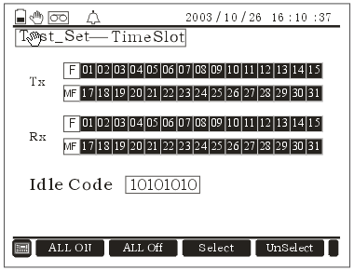

Chart4.8 Thiết lập TS
Các cách thiết lập khe thời gian: Di chuyển tới mặt lạ khe thời gian đã chọn, ấn để chọn nót. Nó sẽ được hiển thị trong phần màu trắng. Ấn để xoá khe thời gian đã ấn định. Mặt lạ khe thời gian hiển thị bình thường. Ấn để chọn tất cả khe thời gian. Ấn để xoá tất cả khe thời gian. Tiến về khe thời gian đã chọn, mẫu đo kiểm được chèn vào.
Các cách thiết lập khe thời gian trống: Di chuyển chuột tới khe thời gian trống sẽ được mô tả lại bit. Ấn để chọn tất cả là 1s, ấn đế chọn tất cả là 0. Ấn để chọn bit đã chọn là 1 và ấn để xoá các bit đã chọn là 0.

4.1.12 Cổng tín hiệu
Di chuyển chuột tới cột “Signal port” có thể lựa chọn các mục sau:
●Terminal: Tín hiệu đầu vào có trở kháng là 75 ohm hoặc 120 ohm.
●UnTerm: Tín hiệu đầu vào có trở kháng cao.
●Monitor: Tín hiệu đầu vào có trở kháng là 75 ohm hoặc 120 ohm và có thêm 26 DB cho tín hiệu đầu vào.

4.1.13 Chế độ đồng bộ
Di chuyển chuột tới cột “Sync module” có thể chọn các mục sau:
●Sync: Chế độ đo kiểm đồng bộ.
●Asyn: Chế độ đo kiểm không đồng bộ.

4.1.14 Chế độ tương tự.
Di chuyển chuột tới cột “Analog mode” có thể lựa chọn các mục sau:
●Analog DTE: Chế độ đo kiểm DTE tương tự.
●Analog DCE: Chế độ đo kiểm DCE tương tự.

4.1.15 Tốc độ
Di chuyển chuột tới cột “Speed” có thể lựa chọn các mục sau:
●Previous speed: Giảm tốc độ.
●Next speed: Tăng tốc độ.

4.1.16 Cực tính đồng hồ
Di chuyển chuột tới cột “Clock polarity "có thể lựa chọn các mục sau:
●Normal: Cực đồng hồ bình thường.
●Inverse: Cực đồng hồ ngược

4.1.17 Data length & stop bit
Di chuyển chuột tới cột “Data length & stop bit” có thể lựa chọn các mục sau:
●Data length: 5、6、7、8
●Stop bits: 1、2

4.1.18 Parity bit
Di chuyển chuột tới cột “Parity bit” có thể lựa chọn các mục sau:
●Parity bit: odd, even, 0, 1, none

4.1.19 Control signal
Di chuyển chuột tới cột “Control signal” có thể lựa chọn các mục sau:
●Turn on: chọn tín hiệu điều khiển đặt vào.
●Turn off: chọn tín hiệu điều khiển để ngắt kết nối.

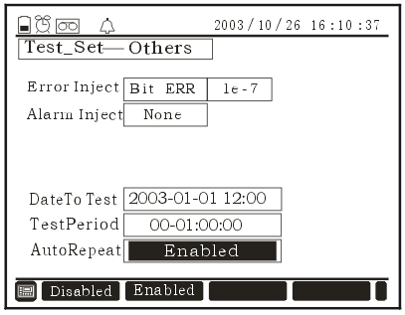
4.2 Các thiết lập khác
Như trong chart4.9.

Chart4.9 Others setting

4.2.1 Bơm lỗi
Di chuyển chuột tới cột “Error inject ” có thể lựa chọn các mục sau:
●None: Không có lỗi được bơm vào.
●Bit ERR: Chọn bơm bit lỗi, nó có thể được chọn chế độ đơn hoặc liên tục với các tốc độ là 1×10⁻¹～1×10⁻⁷.
●PAT Slip: Chọn bơm trượt mẫu đo kiểm, có thể chọn chế độ đơn.
●FAS ERR: Chọn bơm khung lỗi, có thể chọn chế độ là đơn, series 2, series 3, series 4(cấu trúc khung là đúng).
Sau khi chọn bơm lỗi nếu thời gian bơm được chọn là đơn,series 2, series 3, series 4, sau đó ấn tương ứng với việc bơm 1,2,3,4 lỗi hiển thị 0.5 giây tại thanh trạng thái. Nếu việc bơm này được là tốc độ thì ấn sẽ bắt đầu bơm lỗi vào và màn hình hiển thị tại thanh trạng thái, ấn lần nữa thì việc bơm lỗi sẽ dừng và không xuất hiện .

4.2.2 Bơm cảnh báo
Di chuyển chuột tới cột “Alarm inject ” có thể lựa chọn các mục sau:
●None: Không có cảnh báo nào được bơm vào.
●SIG Loss: Chọn ngắt quãng để bơm.
●AIS: Chọn bơm tín hiệu cảnh báo AIS.
●FAS Loss: Chọn bơm cảnh báo out of frame.
●RA: Chọn bơm cảnh báo frame far end.
●MRA: Chọn bơm cảnh báo multi-frame far end.

4.2.3 Ngày để bắt đầu
Di chuyển chuột tới cột “DateTo Test ” có thể lựa chọn các mục sau:
●Disabled: Không cho phép thực hiện chức năng DateTo Test.
●Enabled: Cho phép thực hiện chức năng DateTo Test. Màn hình hiển thị tại thanh trạng thái.
●Modify: Cho phép thực hiện chức năng DateTo Test, thiết lập thời gian, Màn hình hiển thị tại thanh trạng thái.
●SLEEP: Khi thiết bị vào trong trạng thái SLEEP. Nó sẽ tắt và thiết bị sẽ bật lên tự động khi đặt được thời gian đã cài đặt và hiển thị trên thanh trạng thái của màn hình.

4.2.4 Chu kỳ đo kiểm
Di chuyển chuột tới cột “TestPeriod ” có thể lựa chọn các mục sau:
●Disabled: không cho phép thực hiện chức năng TestPeriod.
●Enabled: Cho phép thực hiện chức năng TestPeriod
●Modify: cho phép thực hiện chức năng TestPeriod, thiết lập thời gian.
Khi chức năng này được phép thì thiết bị sẽ khởi động đo và tắt phép đo một cách tự động.

4.2.5 Auto-Repeat
Di chuyển chuột tới cột “Auto-Repeat ” có thể lựa chọn các mục sau:
●Disabled: Không cho phép chức năng Auto-Repeat.
●Enabled: Cho phép chức năng Auto-Repeat
Khi chức năng này được phép thì thiết bị sẽ thực hiện đo kiểm tại thời điểm thiết lập và chạy phép đo kiểm tự động mới..

4.3 In
Như được nhìn từ chart 4.10, biểu tượng cho thấy tuỳ chọn này là đúng, còn biểu tượng cho thấy tuỳ chọn này là sai.

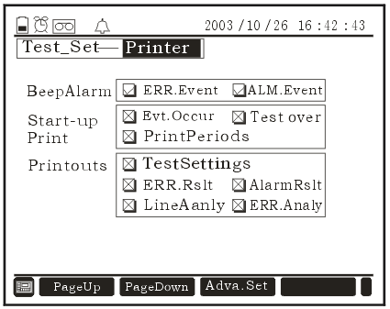

Chart4.10 Printer

4.3.1 Tiếng Beep cảnh báo
Cảnh báo BeepAlarm sẽ ẩn tại trạng thái của các cổng Rx1 hoặc DATA khi nó được thiết lập.
●Sự kiện lỗi: Thiết bị sẽ có tiếng bip khi phát hiện có bất kỳ lỗi nào xảy ra.
●Sự kiện cảnh báo: Thiết bị sẽ có tiêng Bip khi phát hiện có bất kỳ cảnh báo nào xảy ra.

4.3.2 Start-up Print
Chức năng Start-up Print là đúng cho cổng Rx1 khi đang thực hiện đo kiểm.
●Xảy ra sự kiện: Máy in bắt đầu in kết quả đang đo kiểm khi phát hiện sự kiện lỗi và cảnh báo.
●Test over: Máy in in kết quả đo kiểm khi phép đo kết thúc.
●PrintPeriods: Việc in kết quả đo theo các khoảng thời gian (mặc định là 5 phút).

4.3.3 Printouts
Chức năng Printouts là đúng cho cổng Rx1 hoặc DATA khi bắt đầu thực hiện đo kiểm.
●Test settings: Thiết lập phép đo bao gồm trong Printouts.
●Error Result: Các kết quả khác nhau của các phép đo kiểm được bao gồm trong nội dung bản in.
●Alarm Result: Các kết quả khác nhau của các cảnh báo của các phép đo cũng bao gồm trong nội dung bản in.
●Line analysis: Các kết quả khác nhau của các phép đo phân tích đường truyền bao gồm trong nội dung bản in.
●Error analysis: Các báo cáo theo tiêu chuẩn G.821, G.826, M.2100 cũng bao gồm trong nội dung bản in.

5. Adva.Set
Khi chế độ của cổng Tx/Rx1/DATA là 2Mbit/s và chế độ truyền tín hiệu là cấu trúc khung (frame) người dùng có thể thiết lập chức năng này.
Ấn các phím chức năng “Adva.Set” vào trong thiết lập hiện tại tại giao diện “Test_Set”.

5.1Thiết lập thông tin khung
Như được nhìn thấy từ chart 5.1 di chuyển chuột tới bit được thay đổi, ấn ALL 1s, ấn ALL 0s, ấn để thiết lập lựa chọn SET 1, ấn để thiết lập lựa chọn CLR 0.
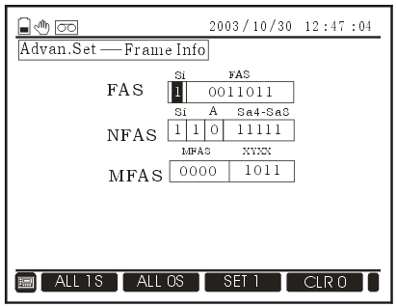

Chart5.1 Thông tin khung
Các bit khác và giá trị mặc định tương ứng của thông tin khung như sau:
- FAS Si: giá trị mặc định: “1”.
- NFAS Si: giá trị mặc định: “1”.
- NFAS A: giá trị mặc định: “0”.
- MFAS Y: giá trị mặc định: “0”.
Chọn cấu trúc khung tương ứng với thông tin cấu trúc khung khác: Có MFAS khi chọn cấu trúc PCM30/PCM30CRC, nhưng không đúng cho PCM31/PCM31CRC none.
★Thiết lập không đúng sẽ tạo ra lỗi hoặc cảnh báo, xin hãy thiết lập phù hợp với giá trị mặc định.

5.2 Thông tin Sa4-8
Như được nhìn trong chart5.2, di chuyển chuột tới bit được thay đổi, ấn ALL 1s, ấn ALL 0s, ấn để lựa chọn SET 1, ấn để lựa chọn CLR 0.

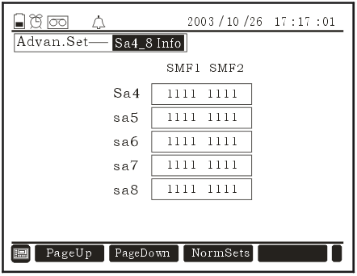

Chart5.2 Thông tin Sa4-8

5.3 Thiết lập các bit ABCD
Như được nhìn trong hình chart5.2, di chuyển chuột tới bit được thay đổi, ấn ALL 1s, ấn ALL 0s, ấn để làm lựa chọn SET 1, ấn để làm lựa chọn SET 0.
Có các báo hiệu ABCD khi chọn cấu trúc khung PCM30/PCM30CRC , không có cho cấu trúc khung PCM31/PCM31CRC.
★ Mỗi nhóm giá trị ABCD không thể là ALL 0s.
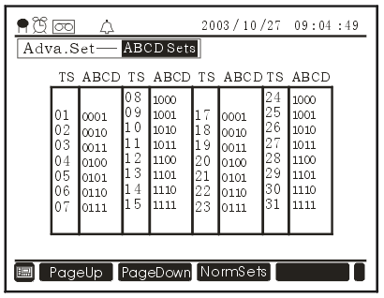

Chart5.3 Thiết lập các bit ABCD

6. Các kết quả đo kiểm

6.1 Kết quả đo bình thường
Khi thiết bị đo đang làm việc trong chế độ cổng giao diện Tx/Rx1/DATA ở chế độ Normal Test hoặc Through test, thì kết quả đo kiểm được hiển thị kết quả đo bình thường.

6.1.1Kết quả đo kiểm lỗi
Kết quả đo lỗi được hiển thị trong chart6.1, các kết quả này được diễn giải như sau:
- Testing result explanation, tests time.
- Runtime, Timer (remaining time).
- Main setting parameters at current tests.
- Testing result content.
Nội dung kết quả đo kiểm:
- Bit ERR : Đếm bit lỗi
- ％Bit ERR : Tốc độ lỗi bit
- Code ERR : Đếm mã lỗi
- ％Code ERR : Tốc độ mã lỗi
- FAS ERR : Đếm khung lỗi
- ％FAS ERR : Tốc độ khung lỗi
- CRC ERR : Đếm lỗi CRC-4
- ％CRC ERR : Tốc độ lỗi CRC-4
- Ebit ERR : Đếm lỗi E bit
- ％Ebit ERR : Tốc độ lỗi E bit
- PAT Slip : Đếm trượt mẫu
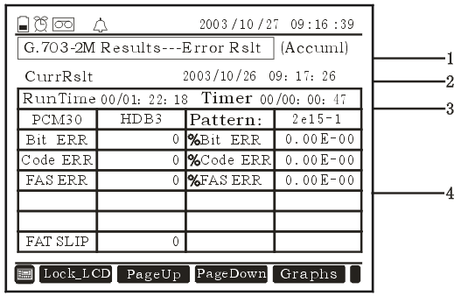

Chart6.1 Error test result
Khi chế độ cổng giao diện Tx/Rx1/DATA là V.24, V.35, V.36, X.21, RS-449,RS-485,
EIA-530,EIA-530A,thì các kết quả đo kiểm được hiển thị trong chart6.1-1:
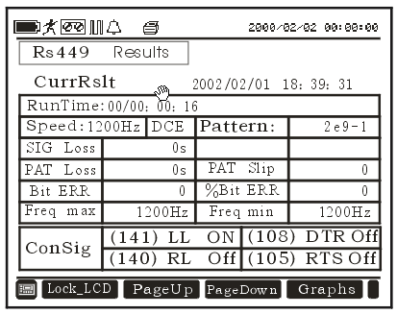

Chart6.1-1 V Series error result

Nội dung kết quả đo kiểm:
- Bit ERR : Đếm lỗi bit
- ％Bit ERR : Tốc độ lỗi bit
- PAT Loss : Các giây mất mẫu đo kiểm
- PAT Slip : Đếm trượt mẫu đo kiểm
- SIG Loss : Các giây mất tín hiệu
- Freq max : Giá trị tần số lớn nhất (Hz)
- Freq min : Giá trị tần số nhỏ nhất (Hz)
- Control signal

★Các lỗi trên có giá trị thống kê và giá trị hiện tại. Ấn các phím mở rộng chức năng (giá tị hiện tại là lỗi không đổi, giá trị thống kê được đếm tích luỹ).
Chú ý: Chọn cấu trúc khung khác nhau hoặc chế độ đo kiểm khác nhau sẽ hiển thị nội dung khác nhau.

6.1.2 Kết quả cảnh báo đo kiểm
Kết quả cảnh báo đo kiểm được hiển thị trong chart6.2:
Nội dung kết quả đo kiểm:
- SIG Loss : Các giây cảnh báo của mất tín hiệu (second)
- AIS : Các giây xảy ra cảnh báo AIS
- FAS Loss : Các giây cảnh báo không đúng khung
- PAT Loss : Các giây suy giảm đồng bộ mẫu
- RA : Các giây RA(cảnh báo được gõ bỏ)
- MRA : Các giây MRA(Cánh báo đa khung được gõ bỏ
- PWR Loss : Các giây mất nguồn
Chú ý: Chọn cấu trúc khung khác nhau hoặc chế độ đo kiểm khác nhau thì nội dung hiển thị sẽ khác nhau.
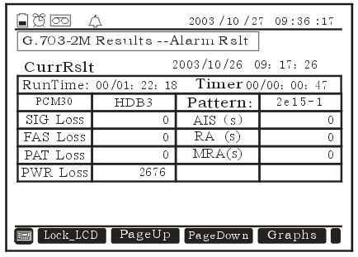

Chart 6.2 Alarm Result

6.1.3 Kết quả phân tích đường truyền
Kết quả phân tích đường truyền được hiển thị trong chart6.3:
Nội dung kết quả đo kiểm:
- Clock +Slip : Đếm giây trôi tín hiệu đồng hồ dưong hiện tại
- Clock -Slip : Đếm giây trôi tín hiệu đồng hồ âm hiện tại
- Clock +Cpp : Đếm trôi tín hiệu đồng hồ dương tích luỹ
- Clock -Cpp : Đếm trôi tín hiệu đồng hôg âm tích luỹ
- Rx Freq RCV(Hz) : Giá trị hiện hành của tần số tín hiệu đường truyền
- Rx Freq RCV(ppm): Giá trị liên quan của tần số tín hiệu đường truyền
- Rx Freq max(Hz) : Giá trị lớn nhất của tần số tín hiệu đường truyền
- Rx Freq max(ppm): Giá trị liên quan lớn nhất của tín hiệu đường truyền
- Rx Freq min(Hz) : Giá trị nhỏ nhất của tần số tín hiệu đường truyền
- Rx Freq min(ppm): Giá trị nhỏ nhất của tần số tín hiệu đường truyền

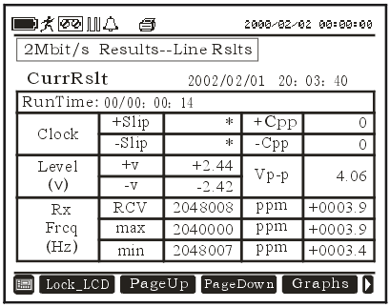

Chart6.3 Line result

6.1.4 Kết quả phân tích đặc tính lỗi
Các phân tích đặc tính đường truyền theo các tiêu chuẩn G.821, G.826, M.2100 được hiển thị trong chart 6.4:
Nội dung phân tích G.821:
- ES(s) : Các giây lỗi
- ％ES(s) : Tỉ lệ các giây lỗi
- SES(s) : Các giây lỗi nghiêm trọng
- ％SES(s): Tỉ lệ các giây lỗi nghiêm trọng
- EFS(s) : Các giây không bị lỗi
- ％EFS(s): Tỉ lệ các giây không bị lỗi
- DM(m) : Phút lỗi kém
- ％DM(m): Tỉ lệ phút lỗi kém
- AS(s) : Các giây sẵn có
- ％AS(s) : Tỉ lện các giây sẵn có
- UAS(s) : Các giây không sẵn có
- ％UAS(s): Tỉ lệ các giây không sẵn có
Nội dung phân tích G.826:
- ES(s) : Các giây lỗi
- ％ES(s) : Tỉ lệ các giây lỗi
- SES(s) : Các giây lỗi nghiêm trọng
- ％SES(s): Tỉ lệ các giây lỗi nghiêm trọng
- AS(s) : Các giây sẵn có
- ％AS(s) : Tỉ lện các giây sẵn có
- UAS(s) : Các giây không sẵn có
- ％UAS(s): Tỉ lệ các giây không sẵn có
- EB : Lỗi khối
- ％EB : Tỉ lệ lỗi khối
- BBE : Lỗi khối backdrop
- ％BBE : Tỉ lệ lỗi khối backdrop
Phân tích M.2100 service off receiving direction’s analysis:
- ES(s) : Các giây lỗi
- ％ES(s) : Tỉ lệ các giây lỗi
- SES(s) : Các giây lỗi nghiêm trọng
- ％SES(s): Tỉ lệ các giây lỗi nghiêm trọng
Phân tích M.2100 service on receiving direction’s analysis:
- ES(s) : Các giây lỗi
- ％ES(s) : Tỉ lệ các giây lỗi
- SES(s) : Các giây lỗi nghiêm trọng
- ％SES(s): Tỉ lệ các giây lỗi nghiêm trọng

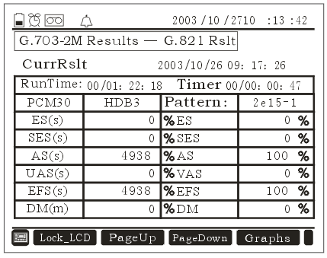

Chart6.4 G.821 Result

6.2 Đồ thị
Khi thiết bị đo làm việc trong chế độ giao diện Tx/Rx1/DATA là Normal test hoặc Through test, thì kết quả đo kiểm có thể được hiển thị dứơi dạng đồ thị .
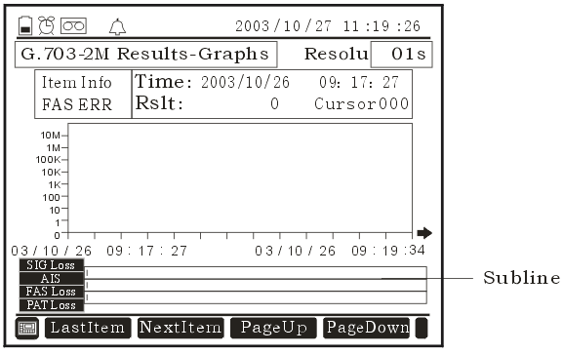
Ấn các phím chức năng Graphs và vào phân tích Graphs tại giao diện đo kiểm bình thường như trong chart6.5:

Chart6.5 Graphs
Khi các đồ thị được hiển thị trục ngang đại diện cho thời gian và trục dọc tương ứng với các giá trị sự kiện được chọn hiện tại, đường dọc của rẹuc ngang cho thấy giá trị hiện tại của sự kiện tương ứng và thông tin liên quan là cảnh báo chính trên đồ thị: SIG Loss, AIS, FAS Loss, PAT Loss và đường rộng cho thấy thông tin cảnh báo.
Kiểu lỗi hoặc cảnh báo: ấn hoặc để chọn kiểu phân tích mà người dùng muốn.
●Độ phân giải: Đơn vị hiển thị nhỏ nhất tại trục ngang của các đồ thị.
Ấn  để tăng độ phân giải.
Ấn  để giảm độ phân giải.
●▲ : chụột
Ấn , di chuyển chuột về bên trái.
Ấn , di chuyển chuột về bên phải.
Ấn để hiển thị nội dung đồ thị trang trước.
Ấn để hiển thị nội dung đồ thi trang tiếp theo.
● Thông tin thời gian: Thời gian của vị trí chuột hoặc thời gian bắt đầu của phân đoạn thời gian của vị trí chuột.
● Thông tin kết quả: Đếm số lỗi hoặc cảnh báo của vị trí chuột.

6.3 Các kết quả đo kiểm bằng âm thanh
Khi chế độ đo kiểm của các cổng Tx/Rx1/DATA được thiết lập là “Audio Test” thì kết quả đo kiểm được hiển thị trong chế độ kết quả đo kiểm âm thanh được minh họa trong 6.6.
Các thiết lập:
●transfering time-slot: thiết lập đo kiểm các khe thời gian thoại tham chiếu tới “4.1.11 Time–slot selection”.
●Working mode: Chọn Audio hoặc Monitor, khi chọn monitor nó sẽ không truyền các tín hiệu âm thanh.
●Transfering frequency:Thiết lập giá trị tần số của tín hiệu trong khe thoại đã chọn (800Hz ~1000Hz).
●Transfering level: Thiết lập giá trị mức tín hiệu của khe thời gian thoại đã chọn (0dBm ~ - 10dBm).
●Port selection: Đo hoặc giám sát tần số thoại của cổng Rx1.
●Receiving time-slot: Thiết lập đo thoại của khe thời gian thoại, chỉ có thể chọn một khe.
●Volume control: Điều chỉnh âm lượng của loa.
Kết quả đo kiểm:
●Rx frequency: hiển thị kết quả đo kiểm tần số của khe thoại đã chọn.
●Rx level: hiển thị mức kết quả đo kiểm của khe thoại đã chọn.

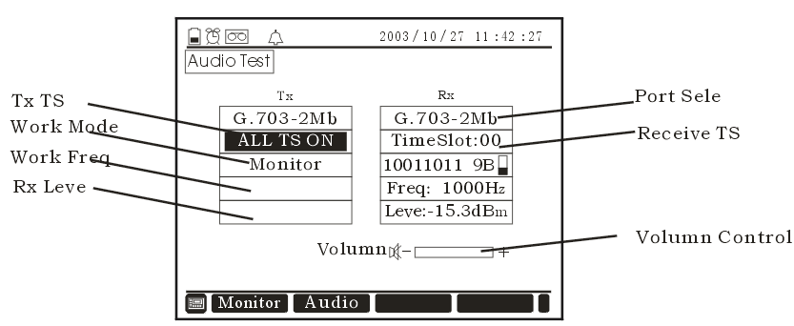

Chart6.6 Audio Test Result

6.4 Audio monitor test result
When the working mode of Tx/Rx1/DATA port setting intetface is normal testing or through testing, and Rx test pattern is selected OnInTest ,move the cursor to Tests results at main menu,press audio monitor function key to enter into it,refer to “3.1 menus selection”,as is seen from chart6.7.The monitor tests don’t influence other testing.
Setting items:
●Port selection: audio testing or monitoring Rx1 port.
●Receiving time-slot: set voice time-slot of audio tests, only one slot can be selected.
●Volume control: adjust the volume of instrument’s loudhailer, monitor or turn off.
Testing result:
●Rx frequency: display the frequency tests result of selected voice time-slot.
●Rx level: display the level tests result of selected voice time-slot.

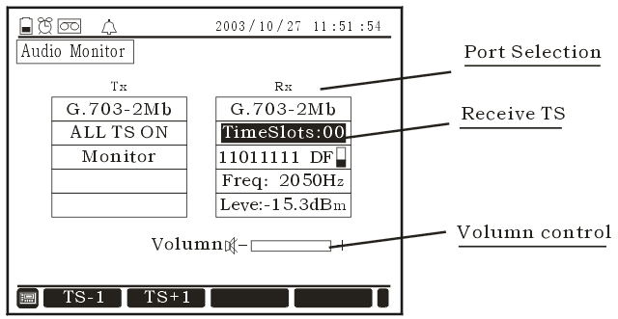

Chart 6.7 Các kết quả đo kiểm

6.5 Kết quả đo kiểm độ trễ
Khi chế độ đo kiểm của các cổng giao diện Tx/Rx1/DATA được thiết lập là đo kiểm trễ thì kết quả đo kiểm sẽ được hiển thị trong chart6.8.
Cách đo kiểm:
Ấn ngay khi đo lần 1 thì kết quả độ trễ hiển thị “bad signal ” chỉ dẫn đặc tính lỗi là xấu trên đường hiện tại và không thể thực hiện đo độ trễ. Nếu thời gian đo độ trễ lớn hơn 2.5 giây thì kết quả đo hiển thị “time overflow”.
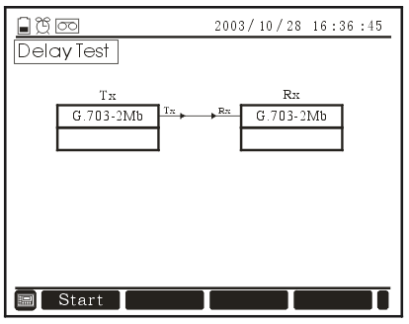

Chart6.8 Kết quả đo độ trễ

6.6 Kết quả đo APS
Khi chế độ đo kiểm của các cổng giao diện Tx/Rx1/DATA được thiết lập là đo kiểm APS thì kết quả được hình thấy trong chart6.9.
Cách đo :
Ấn để bắt đầu đo kiểm APS và kết quả đo kiểm sẽ được hiển thị. Nếu thời gian APS vượt quá 2.5 giây thì máy đo sẽ hiển thị “time overflow”. Ấn để dừng đo APS lần nữa khi máy đo đang thực hiện đo kiểm APS.
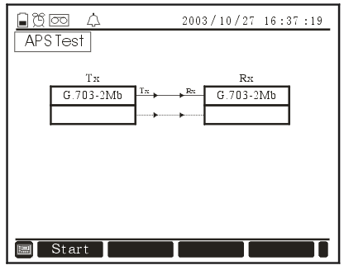

Chart6.9 Kết quả đo APS

6.7 Kết quả phân tích khe thời gian
Khi chế độ đo kiểm của các cổng giao diện Tx/Rx1/DATA được thiết lập là đo kiểm bình thường (normally) hoặc “through” và chế độ tín hiệu Rx được chọn là cấu trúc khung (framed) hãy di chuyển chuột tới cột result test và ấn phím chức năng “time-slot analysis” để vào giao diện hiện hành tại giao diện menu chính. Tham chiếu tới “3.1 menus selection”.
Phân tích khe thời gian, thông tin khung, đồng bộ và thông tin báo hiệu ABCD được bao gồm trong kết quả khe thời gian như trong chart6.10, 6.11, 6.12, 6.13.
Diễn giải phân tích khe thời gian:
●TS : mặt lạ khe thời gian
●BIN: Hệ thống nhị phân chỉ dẫn nội dung khe thời gian.
●HEX: Hệ thống thập lục phân chỉ dẫn nội dung khe thời gian.

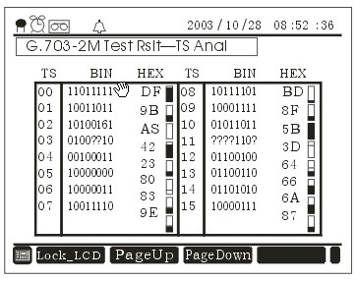

Chart6.10 Phân tích TS

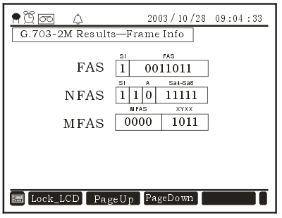

Chart6.11 Thông tin khung
Thông tin khung được diễn giải như sau:
- FAS: c0011011, hệ nhị phân chỉ dẫn nội dung của khung lẻ.
- NFAS: i1asssss, hệ nhị phân chỉ dẫn nội dung của khung chẵn.
- MFAS: hệ nhị phân chỉ dẫn nội dung đồng bộ đa khung.
Chọn cấu trúc khung khác để tương ứng với thông tin khung khác nhau; đồng bộ đa khung khi chọn cấu trúc PCM30/PCM30CRC, nhưng không có cho cấu trúc PCM31/PCM31CRC.
Chú ý: Phân tích tín hiệu báo hiện ABCD khi chọn PCM30/PCM30CRC.
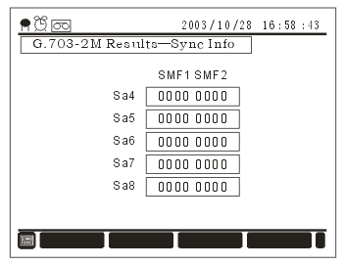
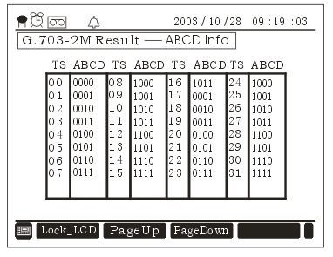

Chart6.12 Sync Info Chart6.13 ABCD Info

7. Quản lý tài liệu (file)

7.1 Thiết lập quan sát:
Máy đo sẽ thực hiện lưu cấu hình hiện tại vào trong bộ nhớ và sẽ được dùng để gọi cho lần sau. Người dùng cũng có thể đọc cấu hình được lưu như là cấu hình hiện tại như trong chart7.1. Cột bên trái của màn hình LCD là tên file, cột ở giữa là ngày tạo file và cột bên phải là chế độ giao diện của giao diện.
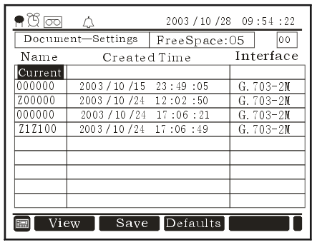

Chart7.1 ViewSets
7.1.1 Mặc định
Di chuyển chuột tới cột current ấn defaults, thiết lập hiện tại sẽ chuyển thành cấu hình mặc định.

7.1.2 Lưu
Di chuyển chuột tới cột current ấn để lưu, cấu hình hiện tại được lưu vào.

7.1.3 Quan sát
Di chuyển chuột tới file muốn đọc và ấn view, quan sát nội dung đã ghi lại của thiết lập, trạng thái trên thanh công cụ của màn hình LCD sẽ xuất hiện biểu tượng. Ở đây người dùng không thể thay đổi nội dung đã thiết lập.
Di chuyển chuột tới file muốn đọc và ấn recall, thiết lập hiện tại sẽ được thay thế bằng cấu hình trong file này ngay lập tức.

7.1.4 Đặt tên lại
Di chuyển chuột tới file cần được mô tả, ấn để đặt tên lại.
Chú ý: Nội dung của file này không thể được mô tả, sửa đổi.

7.1.5 Xoá
Di chuyển chuột tới file cần xoá và ấn để xoá.

7.2 Quan sát các kết quả
Máy đo sẽ lưu kết quả đo kiểm vào trong bộ nhớ để quan sát lại lần sau như trong chart7.2. Cột bên trái của màn hình LCD là tên file của kết quả được đo, cột ở giữa là này, giờ tạo file và cột bên phải là chế độ đo giao diện.

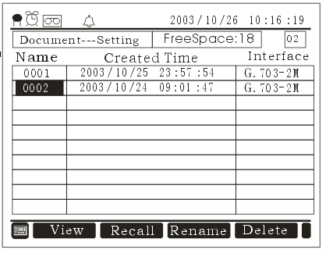

Chart7.2 View Results

7.2.1 Quan sát kết quả đo kiểm
Di chuyển chuột tới file kết quả muốn xem, ấn look over, để quan sát nội dung của kết quả đo, trạng thái màn hình LCD sẽ hiển thị .

7.2.2 In kết quả đo
Di chuyển chuột tới file kết quả muốn được in và ấn để in.

7.2.3 Xoá các bản ghi kết quả đo kiểm
Di chuyển chuột tới file muốn xoá và ấn để xoá.

7.2.4 Xoá tất cả các bản ghi kết quả
Di chuyển chuột tới bản ghi bất kỳ và ấn để xoá tất cả các bản ghi.

8. Thiết lập máy đo
Tại giao diện menu chính di chuyển chuột tới cột “Device Setup” ấn các phím chức năng tương ứng và vào trong giao diện, tham chiếu tới “3.1 menus selection”, như trong chart8.1.

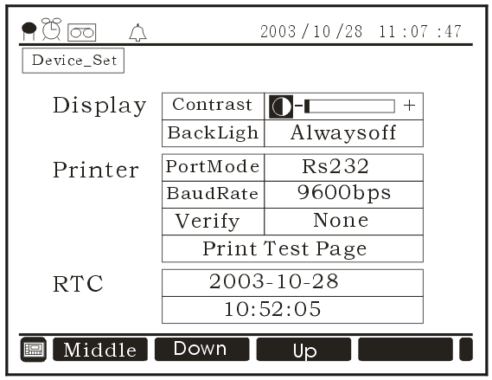

Chart8.1 Thiết lập thiết bị

8.1 Thiết lập hiển thị
● Contrast: Di chuyển chuột tới cột “contrast”, sử dụng các phím chức năng , , để điều chỉnh độ tương phản của màn hình LCD.
● Back-light: Di chuyển chuột tới cột “background-light”, sử dụng các phím chức năng , ,, để điều chỉnh độ sáng tối của màn hình LCD.
Always On: Luôn luôn sáng.
Always off: luôn luôn tối.
Timed: chế độ “back-light” sáng tại thời gian bắt đầu, nó là “off” khi thời gian bắt đầu là “overtop” (giá tị mặc định là: 5 giây).

8.2 Thiết lập cổng in
● Port mode: serial interface print, the instrument link serial printer.
● Baud rate: the instrument and printer’s appropriate baud rate.
● Verrify: the instrument and printer’s appropriate parity bit.
● Print test page: validate the connection between the instrument and the computer.

8.3 Thiết lập thời gian（RTC）
Thiết lập đồng hồ của máy đo.

Phụ lục
1. Tổng quan 1
Các mục đo kiểm dưới đây cho các kênh giao diện số V.24, V.35, V.36, X.21, RS-449, RS-485, EIA-530 và EIA-530A : 2
Các mục đo kiểm dưới đây dùng cho kênh giao diện số 64Kbit/s: 3
2. Mặt máy 4
2.1 Mặt trước máy 4
2.1.1 Đèn chỉ thị trạng thái và cảnh báo 4
2.1.2 Màn hình LCD (Liquid Crystal Display) 7
2.1.3 Loa giám sát: 10
2.1.4 Các phím: 10
2.2 Mặt phía sau 11
2.3 Mặt bên cạnh 12
2.4 Mặt bên trên 13
3. Menu chính 14
3.1 Sự chọn các menu 15
3.2 Các phím tắt 16
4. Thiết lập đo kiểm: 17
4.1 Thiết lập cổng đo kiểm Tx/Rx1/DATA 17
4.1.1 Chọn các giao diện thiết lập đo kiểm 20
4.1.2 Chế độ làm việc 21
4.1.3 Mối quan hệ giữa Tx và Rx 21
4.1.4 Chế độ cổng 21
4.1.5 Chế độ tín hiệu 22
4.1.6 Cổng dữ liệu 23
4.1.7 Chế độ đồng hồ 24
4.1.8 Mẫu đo kiểm 24
4.1.9 Cực mẫu đo 25
4.1.10 Mã hoá tín hiệu 25
4.1.11 Chọn khe thời gian 26
4.1.12 Cổng tín hiệu 27
4.1.13 Chế độ đồng bộ 28
4.1.14 Chế độ tương tự. 28
4.1.15 Tốc độ 28
4.1.16 Cực tính đồng hồ 28
4.1.17 Data length & stop bit 29
4.1.18 Parity bit 29
4.1.19 Control signal 29
4.2 Các thiết lập khác 30
4.2.1 Bơm lỗi 30
4.2.2 Bơm cảnh báo 31
4.2.3 Ngày để bắt đầu 32
4.2.4 Chu kỳ đo kiểm 32
4.2.5 Auto-Repeat 33
4.3 In 33
4.3.1 Tiếng Beep cảnh báo 34
4.3.2 Start-up Print 35
4.3.3 Printouts 35
5. Adva.Set 35
5.1Thiết lập thông tin khung 36
5.2 Thông tin Sa4-8 37
5.3 Thiết lập các bit ABCD 38
6. Các kết quả đo kiểm 40
6.1 Kết quả đo bình thường 40
6.1.1Kết quả đo kiểm lỗi 40
6.1.2 Kết quả cảnh báo đo kiểm 43
6.1.3 Kết quả phân tích đường truyền 45
6.1.4 Kết quả phân tích đặc tính lỗi 46
6.2 Đồ thị 49
6.3 Các kết quả đo kiểm bằng âm thanh 51
6.4 Audio monitor test result 53
6.5 Kết quả đo kiểm độ trễ 55
6.6 Kết quả đo APS 56
6.7 Kết quả phân tích khe thời gian 57
7. Quản lý tài liệu (file) 60
7.1 Thiết lập quan sát: 60
7.1.2 Lưu 61
7.1.3 Quan sát 62
7.1.4 Đặt tên lại 62
7.1.5 Xoá 62
7.2 Quan sát các kết quả 62
7.2.1 Quan sát kết quả đo kiểm 63
7.2.2 In kết quả đo 63
7.2.3 Xoá các bản ghi kết quả đo kiểm 64
7.2.4 Xoá tất cả các bản ghi kết quả 64
8. Thiết lập máy đo 64
8.1 Thiết lập hiển thị 65
8.2 Thiết lập cổng in 66
8.3 Thiết lập thời gian（RTC） 66
Phụ lục 67

